Научно-производственное предприятие «БИНАР»
Республика Беларусь
210038, г. Витебск
ул.Терешковой, 13.
т/ф +375-212-55-06-52
т. моб. +375-29-624-06-52
E-mail: bel-binar@mail.ru
http://www.binar-by.com
Сертификат соответствия Таможенного Союза
№ ТС RU C-BY.МЛ04.В.01297

Реле времени программируемое

ПРВ-01-16
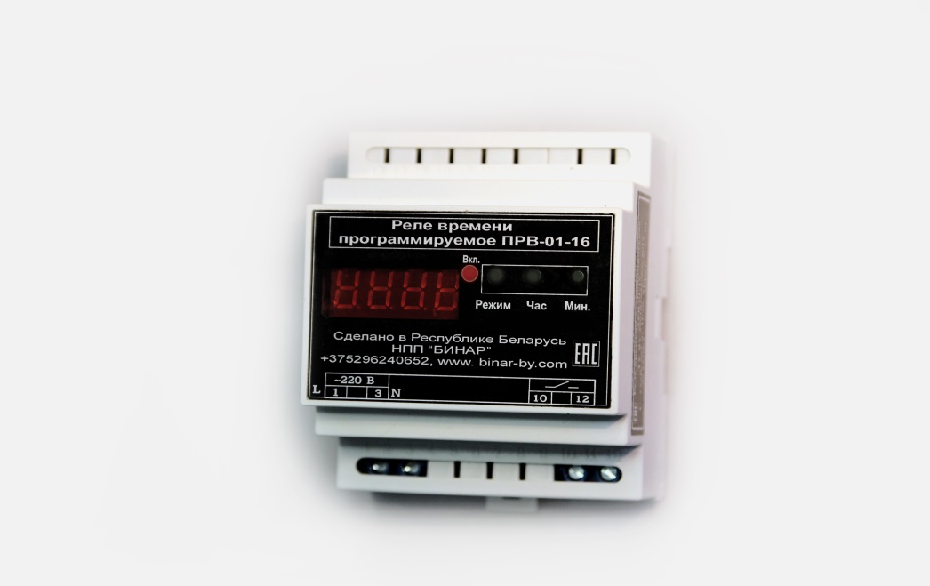

Руководство по эксплуатации

МВКШ.426487.006-02 РЭ

- Назначение.

1.1. Реле времени программируемое ПРВ-01-16 (далее реле) предназначено для включения и отключения одной нагрузки в установленное потребителем время по двум программам включения/выключения. (Рис. 3).
Нагрузкой могут являться различные электроприборы, питающиеся от однофазной сети переменного тока с напряжением 220 В ± 10% частотой
50 Гц: осветительные приборы, звонки, другие устройства промышленной и бытовой техники.
Установленные программы включения/выключения нагрузки автоматически будут выполняться ежедневно.

2. Основные технические данные и характеристики.

2.1. На передней панели реле находится четырёхразрядный числовой знакосинтезирующий дисплей с точками в каждом разряде, отображающий в основном режиме текущее время в формате: ЧАСЫ (группа двух левых разрядов)/МИНУТЫ (группа двух правых разрядов).

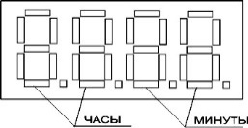

2.2. Справа от дисплея расположены три кнопки с маркировками «РЕЖИМ», «ЧАС», «МИН», предназначенные для управления и корректировки настроек реле, и находится индикатор состояния контактов реле с маркировкой «ВКЛ».
2.3. Напряжение питания устройства 220 В ± 10% В, 50 Гц.
2.4. Максимальное коммутируемое напряжение для переменного тока частотой 50 Гц – 242 В.
2.5. Максимальный коммутируемый ток – 16 А.
2.6. Максимально допустимая коммутируемая мощность при активной нагрузке – 3 520 ВА.
2.7. Дискретность установки времени включения/выключения реле – 1 мин в пределах 0 ÷ 24 ч.
2.8. Сохранение в энергонезависимой памяти микроконтроллера установленных значений текущего времени и программы включения и выключения при отключении сетевого напряжения не менее 2-х лет.
2.9. Нестабильность суточного хода часов реле – не более ± 1 с.
2

11

10
2.10. Корректировка времени включения/выключения 0 - 240 мин.
2.11. Полная мощность, потребляемая от сети – не более 10 Вт. Активная мощность – не более 2 Вт.
2.12. Условия эксплуатации:
– интервал рабочих температур – от - 40 до + 55 °С;
– атмосферное давление – от 84,0 до 106,7 кПа (от 630 до 800 мм рт. ст.);
– относительная влажность окружающего воздуха до 98 % при 25°С.
2.13.Степень защиты – IP20, контактных зажимов IP00.
2.14.Габаритные размеры – не более 75х95х70 мм (Рис.1).
2.15. Масса не более 0,17 кг.
2.16. Устройство не содержит драгоценных металлов.

- Комплектность поставки.
  - Реле времени астрономическое ПРВ-01-16……………………………..… 1 шт.
  - Руководство по эксплуатации …………………………..……………………..…. 1 шт.

- Подготовка к работе, монтаж, наладка и эксплуатация.

4.1. Перед установкой реле необходимо убедиться путем внешнего осмотра в отсутствии механических повреждений корпуса.
4.2. Электрический монтаж реле производится в соответствии со схемой подключения (Рис.2). Сечение проводов, присоединяемых к контактным зажимам реле, должно быть от 0,75 до 2,5 мм². Для подключения концы проводов необходимо освободить от изоляции на 6 ÷ 8 мм, вставить в отверстия контактных устройств реле, соответствующие схеме подключения и закрепить винтами.
4.3. Реле запускается в работу при подаче питающего напряжения. Включается основной режим. На дисплее отображается текущее время (два младших разряда отображают минуты – группа МИНУТЫ, два старших разряда отображают часы – группа ЧАСЫ). Индикатор показывает состояние контактов реле: индикатор горит – контакты реле замкнуты.
4.4. Кроме основного режима реле имеет восемь режимов для коррекции данных. Выбор режима осуществляется путём последовательного нажатия на кнопку «РЕЖИМ». Выбранный режим индицирует состояние (мигание
или постоянное свечение) точек соответствующих разрядов дисплея. В основном режиме точка между разрядами не горит. В ручном режиме горят точки во всех разрядах индикатора.

3
4.5. Кнопками «ЧАС» и «МИН» осуществляется ввод и коррекция данных во всех режимах:
- нажатие кнопки «ЧАС» увеличивает показания в группе разрядов ЧАСЫ, нажатие кнопки «МИН» увеличивает показания в группе разрядов МИНУТЫ.
- однократное нажатие кнопок с удержанием на 0,25 ÷ 1 с увеличивает показания в соответствующей группе разрядов на одну единицу;
- нажатие и удержание кнопок более 1 с увеличивает показания в соответствующей группе разрядов на единицу с частотой 2 Гц.
4.6. Режимы коррекции данных.
Основной режим. На дисплее отображается текущее время в формате: ЧАСЫ-(левая группа)/МИНУТЫ-(правая группа). Точка между разрядами не горит.
Ручной режим. В ПРВ-01-16 предусмотрен переход из основного режима в режим ручного управления контактами реле. Для этого необходимо нажать кнопку «ЧАС»- индикация текущего времени на дисплее исчезает, горят точки во всех разрядах индикатора. Таймер находится в ручном режиме. Состояние контактов реле таймера сохраняется таким, каким было до перехода в ручной режим. При каждом нажатии на кнопку «МИН» осуществляется изменение состояния контактов реле (вкл./выкл.) Выход из ручного режима осуществляется нажатием кнопки «ЧАС».
Режим 1. (первое нажатие кнопки «РЕЖИМ») – коррекция ТЕКУЩЕГО ВРЕМЕНИ. На дисплее отображается текущее время в формате: ЧАСЫ(левая группа)/МИНУТЫ(правая группа). Точка мигает в младшем разряде группы ЧАСЫ.
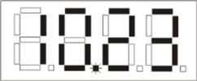
Кнопкой «ЧАС» осуществляется изменение значения группы ЧАСЫ текущего времени. Кнопкой «МИН» осуществляется изменение значения группы МИНУТЫ текущего времени.
Режим 2. (второе нажатие кнопки «РЕЖИМ») – коррекция ТЕКУЩЕЙ ДАТЫ. На дисплее отображается текущая дата в формате ЧИСЛО (левая группа)/МЕСЯЦ (правая группа). Точка мигает в старшем разряде группы МЕСЯЦ.
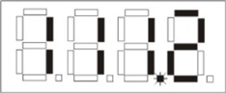
Кнопкой «ЧАС» осуществляется изменение группы ЧИСЛО даты. Кнопкой «МИН» осуществляется изменение значения группы МЕСЯЦ даты.

4

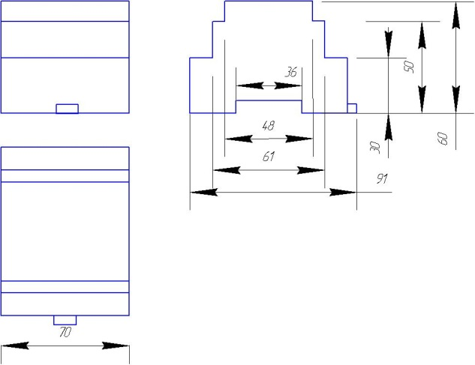
Рис. 1.
L N
~220В 50Гц

Рис.2.

1

3
10
12

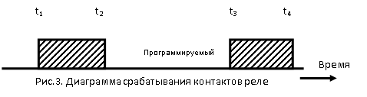
Программируемый
интервал
Рис.3. Диаграмма срабатывания контактов реле
Время
t₁
t₄
t₂
t₃
Программируемый
интервал
Рис.3. Диаграмма срабатывания контактов реле
Время
t₁
t₄
t₂
t₃
Программируемый
интервал
Рис.3. Диаграмма срабатывания контактов реле
Время
t₁
t₄
t₂
t₃
Программируемый
интервал
Рис.3. Диаграмма срабатывания контактов реле
Время
t₁
t₄
t₂
t₃
Программируемый
интервал

Рис.3

9

- Сведения об изготовлении и приемке.
Наименование изделия: Реле времени астрономическое АРВ-01-16

Заводской № ____________________________

Дата изготовления ________________________
Изготовитель:
НПП «Бинар» Республика Беларусь
210038, г. Витебск, ул.Терешковой, 13.
Тел/факс:(+375-212)-55-06-52, т.моб.: (+375-29)-624-06-52
соответствует требованиям ТУ BY 390183632.006-2015 и признано годным для эксплуатации.

________________________________________ М. П.
(подпись лица, ответственного за приемку)
- Гарантии изготовителя.

  - Предприятие-изготовитель гарантирует безотказную работу изделия при соблюдении условий транспортирования и хранения, монтажа и эксплуатации.
  - Срок службы изделия, не менее 10 лет.
  - Гарантийный срок эксплуатации – 24 месяца со дня ввода устройства в эксплуатацию.

8
Режим 3. (третье нажатие кнопки «РЕЖИМ») – установки времени t1 включения таймера по программе 1.
На дисплее отображаются данные величины времени включения таймера. Точка горит постоянно в старшем разряде группы ЧАСЫ.
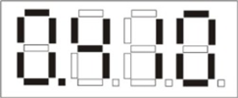
Кнопкой «ЧАС» осуществляется изменение ЧАСОВ, кнопкой «МИН» осуществляется изменение МИНУТ.
Режим 4. (четвёртое нажатие кнопки «РЕЖИМ»)– установки времени t2 выключения таймера по программе 1.
На дисплее отображаются данные величины коррекции времени выключения таймера. Точка горит постоянно в младшем разряде группы ЧАСЫ.
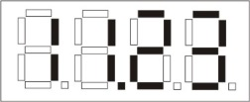
Кнопкой «ЧАС» осуществляется изменение ЧАСОВ, кнопкой «МИН» осуществляется изменение МИНУТ.
Режим 5. (пятое нажатие кнопки «РЕЖИМ») – установки времени t3 включения таймера по программе 2.
На дисплее отображаются данные величины коррекции времени включения таймера. Точка горит постоянно в старшем разряде группы МИНУТЫ.
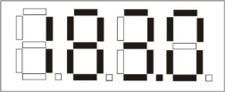
Кнопкой «ЧАС» осуществляется изменение ЧАСОВ, кнопкой «МИН» осуществляется изменение МИНУТ.
Режим 6. (шестое нажатие кнопки «РЕЖИМ»)– установка времени t4 выключения таймера по программе 2.
На дисплее отображаются данные величины коррекции времени выключения таймера. Точка горит постоянно в младшем разряде группы МИНУТЫ.
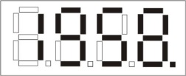
Кнопкой «ЧАС» осуществляется изменение ЧАСОВ, кнопкой «МИН» осуществляется изменение МИНУТ.

5
Режим 7. (седьмое нажатие кнопки «РЕЖИМ») – коррекция хода часов. На дисплее отображается величина коррекции часов в секундах в формате ЗНАК (левая группа)/СЕКУНДЫ (правая группа). Каждые четыре часа это значение в секундах добавляется или вычитается из показаний часов. Этот параметр определяется опытным путем. Точка горит постоянно в младшем разряде группы ЗНАК.
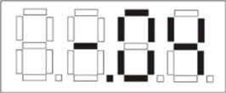
Кнопкой «ЧАС» осуществляется изменение группы ЗНАК (знак «ПЛЮС» не отображается). Кнопкой «МИН» осуществляется изменение группы СЕКУНДЫ.
Режим 8. (восьмое нажатие кнопки «РЕЖИМ») – коррекция текущего года. На дисплее отображается текущий год в формате четырёх знаков. Точки в разрядах не горят.
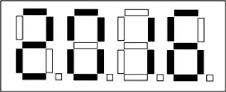
Кнопкой «МИН» осуществляется изменение значения текущего года.
Примечание. При необходимости отключения одной из программ установите время включения равным времени отключения на соответствующей программе.
Выход из режима коррекции данных. После осуществления коррекции или просмотра в режиме 8 нажатие кнопки «РЕЖИМ» (девятое нажатие «РЕЖИМ») происходит переход в основной режим. Также после осуществления коррекции или просмотра данных в любом режиме через 1 мин. после последнего нажатия любой кнопки происходит автоматический переход в основной режим.

5. Меры безопасности.

5.1. При монтаже, наладке и эксплуатации устройства следует строго руководствоваться действующим ТКП 181-2009 (02230) «Правила технической эксплуатации электроустановок потребителей», а также настоящим руководством по эксплуатации.
5.2. Не допускается эксплуатация устройства с поврежденным или частично разобранным корпусом.
5.3. При обнаружении неисправности ремонт производится изготовителем НПП «Бинар».

6
ВНИМАНИЕ!
Реле находится под напряжением. В целях усиления безопасности фазовый провод, при подаче питающего напряжения должен быть подключен к контакту 1 (L) (Рис.1).

6. Транспортирование и хранение.

6.1. Транспортирование и хранение по ГОСТ 23216 и ГОСТ 15150.
6.2. Условия транспортирования реле в части воздействия механических факторов - Л по ГОСТ 23216, в части воздействия климатических факторов – такие же, как условия хранения 8 по ГОСТ 15150; условия хранения – 1 по ГОСТ 15150 на складах, срок хранения у потребителя в упаковке изготовителя – 6 месяцев.

7

